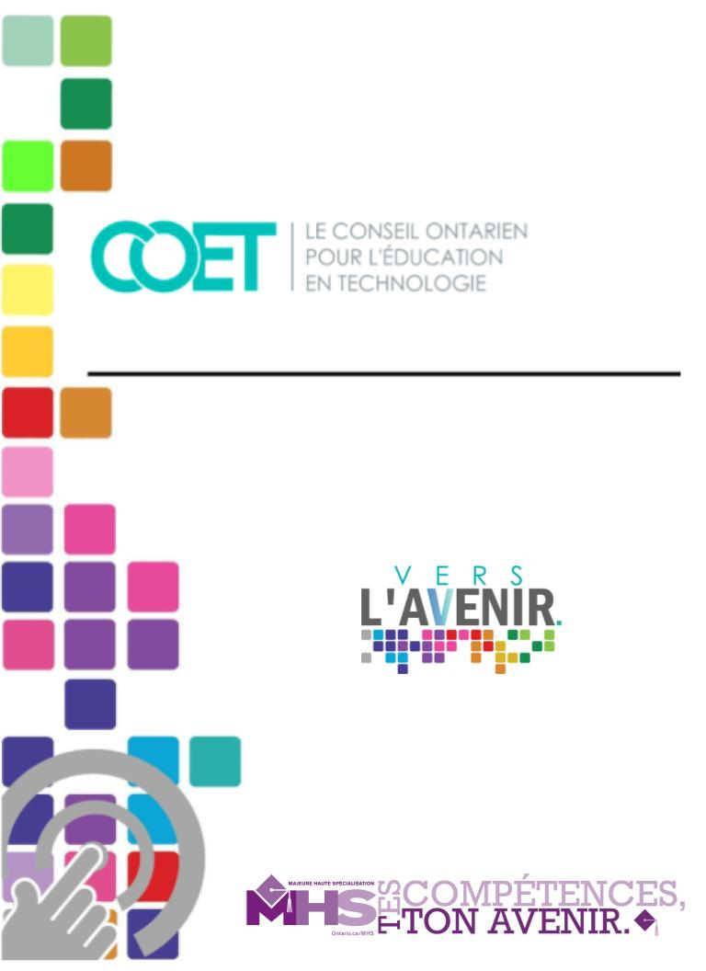

Expérience avec le partenaire du secteur - ICE
(traduction de l’activité EPS animée par l’équipe COET le 27 avril 2023)
Table des matières
Aperçu du projet 1
Connaissances antérieures 1
Notes de planification 2
Préoccupations et attentes liées à la santé et la sécurité 2
Différenciation pédagogique 3

Aperçu du projet

«Les élèves créent des relations avec un partenaire du secteur et mettent en pratique des habiletés afin d'établir des liens entre le secteur et le processus ICE (innovation, créativité et entrepreneuriat), le codage et la littératie mathématique» (ontario.ca/MHS). Cette ressource contient les informations requises pour l’animation d’une expérience avec le partenaire du secteur (EPS) qui établira des liens entre le secteur et le processus ICE.
Cette ressource a été créée dans le cadre du projet «Vers l’avenir : L’avancement de l’innovation dans le secteur de l'automobile et de la mobilité», un projet du Conseil d’éducation en technologie (COET) en partenariat avec le Réseau ontarien d’innovation pour les véhicules (ROIV). Pour cette raison, elle utilise les avancées technologiques dans le secteur de l’automobile et de la mobilité pour évaluer l’impact sur la société.
Cette ressource est une traduction (adaptée) de l’activité EPS animée par l’équipe COET le 27 avril 2023. L’activité peut facilement être recréée à l’aide de la documentation fournie. Elle peut également être utilisée pour un ou des élève(s) qui doi(ven)t compléter la composante EPS pour l’obtention du sceau MHS; l’enregistrement de la présentation du partenaire (en anglais) est inclus dans la liste de ressources ci-dessous.

Connaissances antérieures

Il n’y a pas de connaissances antérieures requises pour compléter les activités suggérées dans cette ressource. L’enseignant(e) peut utiliser la présentation et le cahier de notes tout en tenant pour acquis que ce sont de nouveaux concepts pour les élèves.

Notes de planification

Fichiers

Présentation : EPS - ICE 27 avril 2023 (traduction)
Enregistrement du partenaire : Vidéo Dr Beth McNally
Cahier de notes : EPS - ICE 27 avril 2023 Cahier de notes

Outils/équipement
- portable/ordinateur, chromebook ou tablette
- projecteur ou tableau intelligent

Logiciel(s)
- portfolio (version papier ou électronique, tel myBlueprint)

Matériels
- papier pour imprimer les cahiers de notes (s’ils ne sont pas publiés dans un logiciel de gestion d’apprentissage)

Vidéos
- CGI Animated Short Film "Soar" by Alyce Tzue | CGMeetup

Sites Web
- Lien: Kids Were Terrified of Getting MRIs. Then One Man Figured Out a Better Way
- McMaster University - Centre for Automotive Materials and Corrosion
- Réseau ontarien d'innovation pour les véhicules (ROIV)

Préoccupations et attentes liées à la santé et la sécurité

Il n’y a pas de préoccupations en matière de santé et de sécurité à l’intérieur de cette ressource. Faites le rappel auprès de vos élèves de ne pas partager d’informations personnelles lorsqu’ils utilisent des outils technologiques pendant les activités.

Différenciation pédagogique

Les enseignants peuvent aussi se référer au guide de différenciation pour tenir compte des habiletés, des intelligences multiples, des élèves doués et des élèves ALF/PANA. Les activités de ce document comportent des directives visuelles, écrites et vidéos. Quelques-unes des vidéos Youtube ont également la vidéodescription.

Les élèves peuvent compléter certaines activités à l’aide de l’extension Google Read & Write. (Centre d’aide pour le Read & Write)

